PHIẾU ĐÁNH GIÁ THỰC HIỆN CHỦ ĐỀ
TÀI LIỆU ĐÃ BAN HÀNH
Được tải về từ hệ thống edoc.smas.edu.vn lúc 14:52 16/02/2025
bởi Vũ Thị Mỹ Nhân ( 31313312_nhanvtm ) – Trường Mầm non Quốc Tuấn
(Gia đình + 20/11)
Lớp: 4B1 - Số trẻ: 26
Thời gian thực hiện chủ đề: 4 tuần ( Từ 11/11 - 01/12/2024)

TT | Nội dung đánh giá | Kết quả đánh giá |  | Ghi chú
TT | Nội dung đánh giá | Đạt | Chưa đạt | Ghi chú
Lập kế hoạch | Có đầy đủ kế hoạch giáo dục trẻ. Các kế hoạch trình bày khoa học, rõ ràng, đầy đủ nội dung yêu cầu, có tính khả thi. | x
Lập kế hoạch | Đảm bảo thời gian theo đúng biên chế năm học, phù hợp với điều kiện thực tế của lớp và kế hoạch của nhà trường | x
Lập kế hoạch | Đảm bảo thống nhất trong xây dựng mục tiêu, nội dung, hoạt động | x
Lập kế hoạch | Các nội dung kiến thức và kỹ năng được sắp xếp theo mức độ từ dễ đến khó, phù  hợp khả năng, kinh nghiệm và sự phát triển của trẻ. | x
Lập kế hoạch | Lựa chọn chủ đề phù hợp; nội dung phong phú; các hoạt động khám phá đa dạng;  các hình thức tổ chức hoạt động hấp dẫn. | x
Lập kế hoạch | Xây dựng và điều chỉnh kế hoạch dựa trên việc đánh giá trẻ | x
Xây dựng môi  trường giáo dục | Do cô và trẻ tạo dựng, sắp xếp và được hoàn thiện dần trong quá trình thực hiện chủ đề. | x
Xây dựng môi  trường giáo dục | Phản ánh phong phú nội dung chủ đề
Xây dựng môi  trường giáo dục | Được bố trí hợp lý, linh hoạt, có sự phân chia các khu vực hoạt động phù hợp về số lượng, vị trí, diện tích các góc hoạt động và các khoảng trống cho hoạt động nhóm lớp. | x

 | An toàn, đủ về số lượng,đa dạng về chủng loại đồ dùng, đồ chơi, học liệu, nguyên liệu cho trẻ sử dụng, hấp dẫn về hình thức thể hiện, thuận tiện cho trẻ sử dụng và có thể sử dụng theo nhiều cách. | x
 | Đồ dùng, đồ chơi, học liệu, nguyên liệu có tác dụng kích thích trẻ hoạt động khám phá trải nghiệm, tìm hiểu thông tin, thực hiện ý định của mình để khám phá chủ đề đạt mục tiêu đã đề ra | x
 | Các sản phẩm của trẻ là kết quả của quá trình trẻ khám phá chủ đề; được trưng  bày và sử dụng trong các góc hoạt động khác nhau. | x | x
Có khu vực tuyên truyền với phụ huynh; Nội dung phù hợp với chủ đề và thực tế
CSGD trẻ; Hình thức đa dạng, hấp dẫn.
Tổ chức các hoạt động giáo dục | Các hoạt động giáo dục được tổ chức đa dạng hướng tới khám phá nội dung đạt mục tiêu của chủ đề/ hoạt động. | x
Tổ chức các hoạt động giáo dục | Sử dụng những kinh nghiệm của trẻ, sản phẩm của trẻ, của cha mẹ trẻ, môi trường thiên nhiên, xã hội sẵn có xung quanh và các vấn đề trẻ quan tâm để tổ chức các hoạt động giáo dục. |  | x
Tổ chức các hoạt động giáo dục | Quan tâm đến cá nhân và tạo cơ hội cho mọi trẻ đều được tham gia các hoạt động | x
Tổ chức các hoạt động giáo dục | Khuyến khích trẻ sáng tạo, chia sẻ ý kiến, đặt câu hỏi; Can thiệp hợp lý khi trẻ gặp trở ngại. | x
Tổ chức các hoạt động giáo dục | Giáo viên nắm vững kiến thức liên quan đến chủ đề/ hoạt động | x
Tổ chức các hoạt động giáo dục | Linh hoạt trong xử lí tình huống giáo dục
Tổ chức các hoạt động giáo dục | Phối kết hợp với phụ huynh cùng tham gia tổ chức các hoạt động giáo dục trẻ một  cách hiệu quả, phù hợp. | x
Tổ chức các hoạt động giáo dục | Sử dụng CNTT một cách hợp lí và hiệu quả để khám phá chủ đề
TÀI LIỆU ĐÃ BAN HÀNH
Được tải về từ hệ thống edoc.smas.edu.vn lúc 14:52 16/02/2025
bởi Vũ Thị Mỹ Nhân ( 31313312_nhanvtm ) – Trường Mầm non Quốc Tuấn

Kết quả  trên trẻ | Trẻ hứng thú, tích cực tham gia các hoạt động/ trò chơi | x
Kết quả  trên trẻ | Trẻ chủ động làm việc, giao tiếp với nhau, với giáo viên. | x
Kết quả  trên trẻ | Trẻ khỏe mạnh, sạch sẽ, hoạt bát, có nề nếp, thói quen tốt. | x
CÁC ĐIỂM CẦN LƯU Ý | Mục tiêu nào của chủ đề đã thực hiện tốt:  - MT14, MT21, MT46, MT52, MT55, MT56, MT61, MT64, MT66, MT68, MT71, MT77, MT80, MT90, MT101, MT109, MT110, MT145, MT146, MT147, MT148, MT156, MT164, MT175, MT182, MT191, MT194, MT196, MT197, MT201, MT205,MT206,MT210, MT212, MT213, MT214, MT 215, MT217, MT221, MT 222, MT224, MT225, MT234, MT237, MT 239, MT242, MT261, MT262, MT264.
CÁC ĐIỂM CẦN LƯU Ý | Mục tiêu nào của chủ đề chưa thực hiện được (lý do):  - MT267: Một số cháu sử dụng các kỹ năng vẽ, nặn cắt, xé dán, xếp hình để tạo ra sản phẩm có màu sắc, kích thước,  hình dáng, đường nét còn hạn chế: Thanh Trúc, Hoàng Đức, Hải Đăng.
CÁC ĐIỂM CẦN LƯU Ý | Mục tiêu nào của chủ đề mà trên 30% trẻ chưa đạt được (lý do):  - MT217: Sử dụng kí hiệu để "viết": tên, làm vé tàu, thiệp chúc mừng…  Lý do: Kỹ năng vẽ các đường nét của trẻ còn hạn chế, giáo viên sẽ tiếp tục rèn trẻ trong các chủ đề tiếp theo.
CÁC ĐIỂM CẦN LƯU Ý | Nội dung nào đã thực hiện tốt:  - Trẻ biết tự chọn đồ chơi, trò chơi theo ý thích  - Cố gắng hoàn thành công việc đơn giản được giao  - Biết nói cảm ơn, xin lỗi, chào hỏi lễ phép.  - Trẻ biết yêu mến, quan tâm đến người thân trong gia đình, bạn bè, những người xung quanh
CÁC ĐIỂM CẦN LƯU Ý | Nội dung nào chưa thực hiện được (lý do):  - Không có
CÁC ĐIỂM CẦN LƯU Ý | Kiến thức kỹ năng nào mà trên 30% trẻ chưa đạt được, cần lưu ý ở chủ đề tiếp theo:  - Kỹ năng sử dụng các vật liệu khác nhau để tạo ra các hình ngôi nhà
CÁC ĐIỂM CẦN LƯU Ý | Trẻ nào có những tiến bộ (sức khoẻ, tình cảm, thái độ, kiến thức, kĩ năng,...):  - Sức khỏe: Minh Khang, Lan Chi, Minh Vân (Trẻ ăn nhanh hơn, ăn được nhiều hơn và tăng cân so với đầu năm)  - Thái độ: Hoa Lan, Hà Anh, Đình Trọng (Trẻ có ý thức hơn trong việc tham gia các hoạt động cùng các bạn trong lớp)  - Kiến thức: Đức Huy, Huyền Anh, Quỳnh, Nam Anh  - Kỹ năng: Hoa Lan, Minh Vân, Hà Anh, Huyền Anh.
TÀI LIỆU ĐÃ BAN HÀNH
Được tải về từ hệ thống edoc.smas.edu.vn lúc 14:52 16/02/2025
bởi Vũ Thị Mỹ Nhân ( 31313312_nhanvtm ) – Trường Mầm non Quốc Tuấn

Trẻ nào cần được làm việc cá nhân hay cần thông báo với phụ huynh để có những quan tâm đặc biệt nhằm hỗ trợ trẻ đạt mục tiêu giáo dục (sức khoẻ, tình cảm, thái độ, kiến thức, kĩ năng,...):
- Sức khỏe: Hà Vy, Thùy Chi (Trẻ lười ăn, không chủ động trong việc xúc ăn, hay ốm)
- Kỹ năng: Diệp Anh, Thanh Trúc, Đức Nam (Các kỹ năng của trẻ còn hạn chế: Tự vệ sinh, lao động tự phục vụ, kỹ năng vẽ tô màu, cắt dán...)
- Kiến thức: Phong, Ngọc, Hoàng Đức (Trẻ không tập trung, hay nói chuyện riêng, chưa mạnh dạn trả lời hệ thống câu
hỏi của cô và nhiều khi không trả lời được )
Một số lưu ý quan trọng để việc triển khai chủ đề sau được tốt hơn:
- Chú ý rèn các kỹ năng cho trẻ đặc biệt là trẻ mới đến lớp (Kỹ năng vệ sinh cá nhân, kỹ năng lao động tự phục vụ, kỹ năng cắt dán, vẽ tô màu..).

GIÁO VIÊN
TÀI LIỆU ĐÃ BAN HÀNH
Được tải về từ hệ thống edoc.smas.edu.vn lúc 14:52 16/02/2025


KVý bũởi: VTŨhTHịỊ MMỸ ỹNHÂNNhân – ĐKỗý bTởi:hĐỖị TLHỊýLÝ
PHÓ HIỆU TRƯỞNG


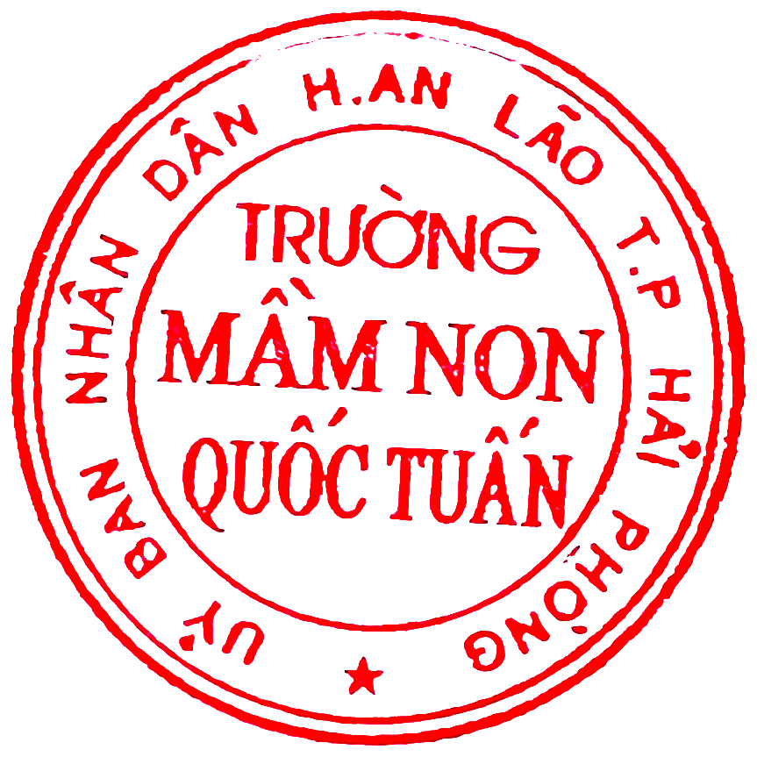
NguyễKný bởTi: NhGịUYKỄNiTmHỊ KNIMhung

Thời gian ký: 05/12/2024 06:13:16
bởi Vũ Thị Mỹ Nhân ( 31313312_nhanvtm ) – Trường Mầm non Quốc Tuấn
Tổ chức xác thực: Viettel-CA RS
Thời gian ký: 04/12/2024 14:12:34
Tổ chức xác thực: Viettel-CA RS
NHUNG
Thời gian ký: 05/12/2024 15:39:53
Tổ chức xác thực: Viettel-CA RS

